Сценарий развлечения детей с родителями
Праздник смеха «1 Апреля»
В группе «Солнышко» МАДОУ «Сказка» г. Лабытнанги
Цель. Доставить детям и взрослым радость от совместного общения и совместной двигательной активности.
Материал: Колпачки с аппликацией «Ёлка», круги с картинками на прищепках для украшения ёлок, картинки-животные (лягушка, медведь, паучок, лиса, зайчик, лошадка), корзины с кеглями с прикреплёнными на них картинками мух, газеты, ленточки для игры «Сандалик»

Ход развлечения:
В зал забегают «Смешинка» и «Юморинка»

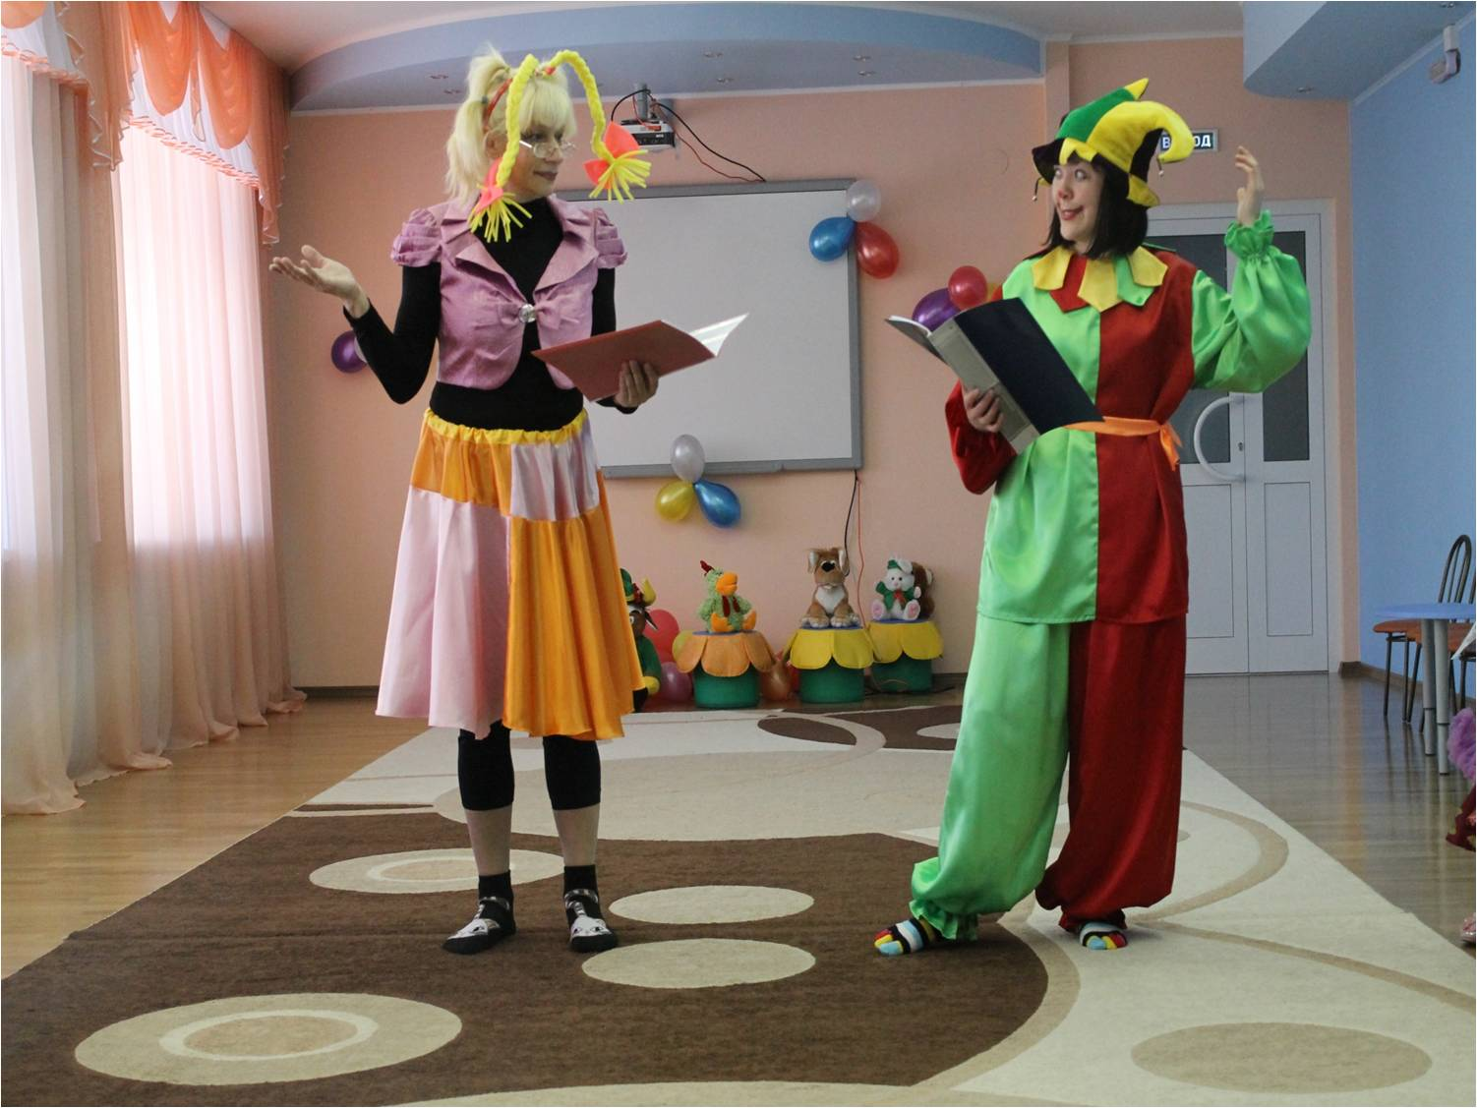

Смешинка:
Приглашаем без сомненья
На совместное детей с родителями развлеченье.
Эй, ребята, все сюда.
Ждёт вас веселье и игра.
Юморинка:
Не теряйте ни минутки
Смейтесь весело до слез
В каждой шутке доля шутки
Остальная часть всерьез.
Дети забегают в зал и выстраиваются полукругом перед зрителями.

Смешинка:
Ну что, девчонки и мальчишки, можно праздник начинать?
Всех вас без исключения ждут сегодня приключения!
Будем в игры играть, будем петь и плясать.
А теперь поймай смешинку, выходи-ка на разминку.

МУЗЫКАЛЬНАЯ ИМПРОВИЗАЦИЯ «ФИКСИКИ»

Юморинка:
Ну, вот ножки размяли, теперь разомнём мозги.
Я буду читать загадку, а вы в конце дополняете отгадку.
А родители если что помогают.

1.В Новый год до объеденья
Он ел конфеты и варенье.
Жил на крыше он, бедняжка,
Его звали…(Карлсон)
2. Он играет понемножку
Для прохожих на гармошке,
Музыканта знает всяк
Его имя… (Крокодил Гена)
3.С голубого ручейка
Начинается река
Эту песню пели звонко
Три веселых… (Крошка Енот)

4. Был он тучкой дождевой,
С Пятачком ходил домой
И, конечно, мед любил
Это… (Винни Пух)
Смешинка:
А сейчас проверим взрослых
Сегодня будут звучать самые необычные,
Остроумные, нелогичные,
Запутанные и заводные вопросы-шутки.
1. Как "мышеловку" написать пятью буквами? (Кошка)
2. Кто с головой окунается в работу? (Водолаз)
3. Что такое клёвое дело? (Рыбалка)
4. Винни Пух-это кабан или свинья? (медведь)
5. Как разделить пять картофелин точно на двоих? (Сделать пюре)
6. Что можно приготовить, но нельзя съесть? (Уроки)
7. Что имеет голову, но не имеет мозгов? (Лук, чеснок)
8. Как написать "сухая трава" четырьмя буквами? (Сено)

Юморинка:
Все молодцы, угадали, и загадки и на вопросы ответили, и за это вам всем призы, у вас под стульями они.

Все смотрят под свои стулья, там ничего не обнаруживают.

Смешинка:
Ха-ха-ха, 1 апреля - никому не верю.

Юморинка
Праздник наш мы продолжаем, веселимся и играем.
Вот сандалики стоят, поиграть они хотят
ПРОВОДИТСЯ ИГРА «САНДАЛИК, КО МНЕ»

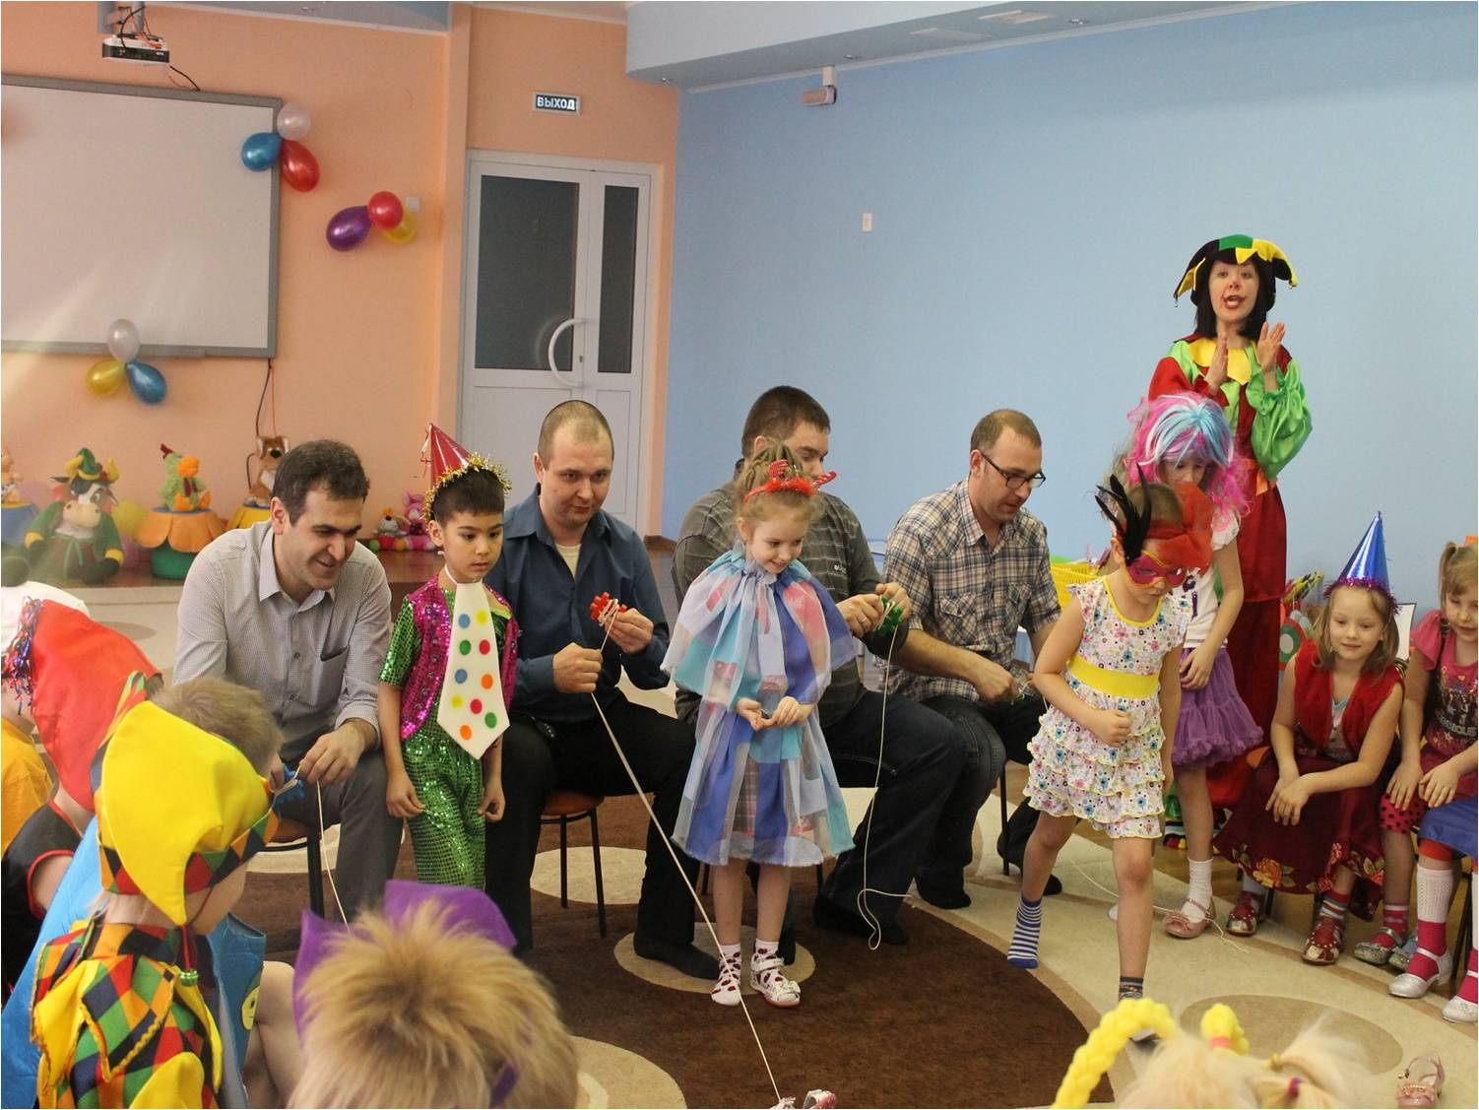

( 4ребенка и 4 родителя сидят на стульчиках, на расстоянии 2 метров от них лежит привязанный на веревке сандалик, дети держат веревку в руках, по сигналу начинают сматывать веревку, приближая сандалик к себе, кто быстрее справится, тот и выигрывает)

Смешинка: Молодцы родители, молодцы дети. Теперь родители могут немного отдохнуть и набраться сил перед новыми испытаниями.
А наши ребята пропоют частушки,
Их послушайте сейчас, растопырив ушки.
ИСПОЛНЯЮТСЯ ЧАСТУШКИ.
Юморинка:
Ну как, родители, не заскучали. Правильно привыкли сидеть в зрительном зале и получать удовольствие от выступления ваших детей, а теперь пришёл час расплаты. Итак.
Инклюзивное выступление, спешите услышать, только раз в этом сезоне.
Исполняется песня «Антошка». Исполняет сводный хор родителей и детей старшей группы «Солнышко». Ха-ха-ха. Дети поют куплет, родители поют припев.
ИСПОЛНЯЕТСЯ ПЕСНЯ «АНТОШКА»
Смешинка:
Ну, теперь пора поразмять ножки. Скачем, по дорожке, но не просто, а как звери (лягушка, медведь, лошадка, зайчик, лиса, паучок) и дорожка приведёт к призу. Какая команда первой его заберёт?
(Дети выстраиваются в две команды, между командами стоит клоун и держит шарики. Дети обегают фишку прыжками или другим способом передвижения (как звери на картинках в их руках). Чья команда быстрее заберёт шарик у клоуна.)

Юморинка: Молодцы все, а родители смотрю, заскучали.
Смешинка, вот скажи, какой праздник у нас был недавно? Правильно 8 марта. Все мамы были такие красивые. А вот новый год помнишь? Все мамы и папы были такие красивые. А теперь посмотри на них чего - то им не хватает. А давайте украсим наших родителей. Представим что они новогодние ёлки.
(выходят 4 родителя, дети выстраиваются в 4 команды и по одному в форме эстафеты прикрепляют прищепки к платью родителя).

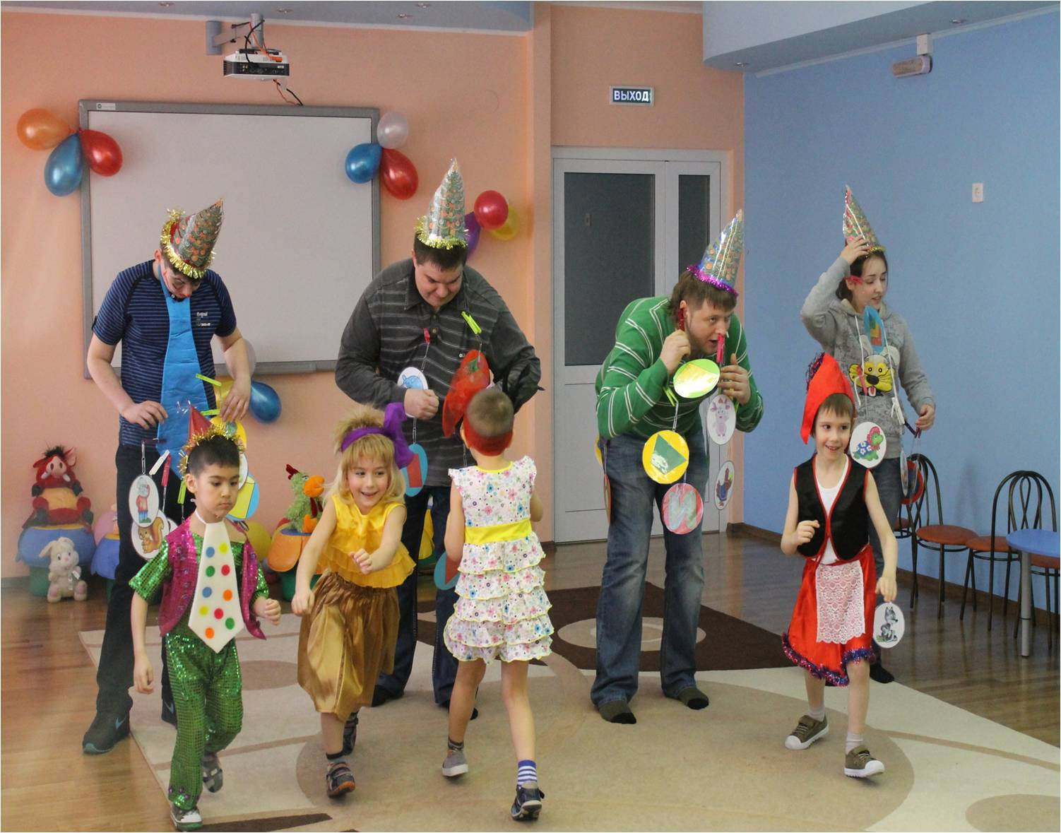

Юморинка:
Дети поиграли, теперь родители хотят поиграть. Нужно разнарядить наши ёлки, но не просто, а сложить украшения в корзины по следующим признакам: «Сказочные герои», «Геометрические фигуры», «Животные», «Буквы».
В чьей корзинке окажется больше украшений?

Смешинка:
Молодцы родители. Разложили всё по корзинкам, как в лучшем супермаркете. А теперь нужно ещё раз поработать фасовщиком. Только не предметов, а сказок. Сегодня в нашем детском саду перепутались все сказки, нужно их распутать и сказать, из каких двух сказок составлено название сказки.
Красные медведи (Красная шапочка и 3 медведя).
Снежное горе (Федорино горе и Снежная королева)
Курочка Прекрасная (Курочка Ряба и Василиса Прекрасная)
Синяя лягушка (Синяя борода и Царевна лягушка)
Муха Стёпа (Муха Цокотуха и дядя Стёпа)
Гадкий Айболит (Гадкий утёнок и доктор Айболит)
Мальчик семицветик (Мальчик с пальчик и Цветик семицветик)

Юморинка: Молодцы родители вспомнили сказки, а теперь можете и отдохнуть. А мы с ребятами поиграем.
Скажите, что одевают на голову? Правильно шляпу, платок и т.д. А мы сегодня будем одевать газету. И не просто ходить с ней на голове, а танцевать. Кто дольше всех продержит газету на голове, тот и победит. Условие – газету руками не держать.

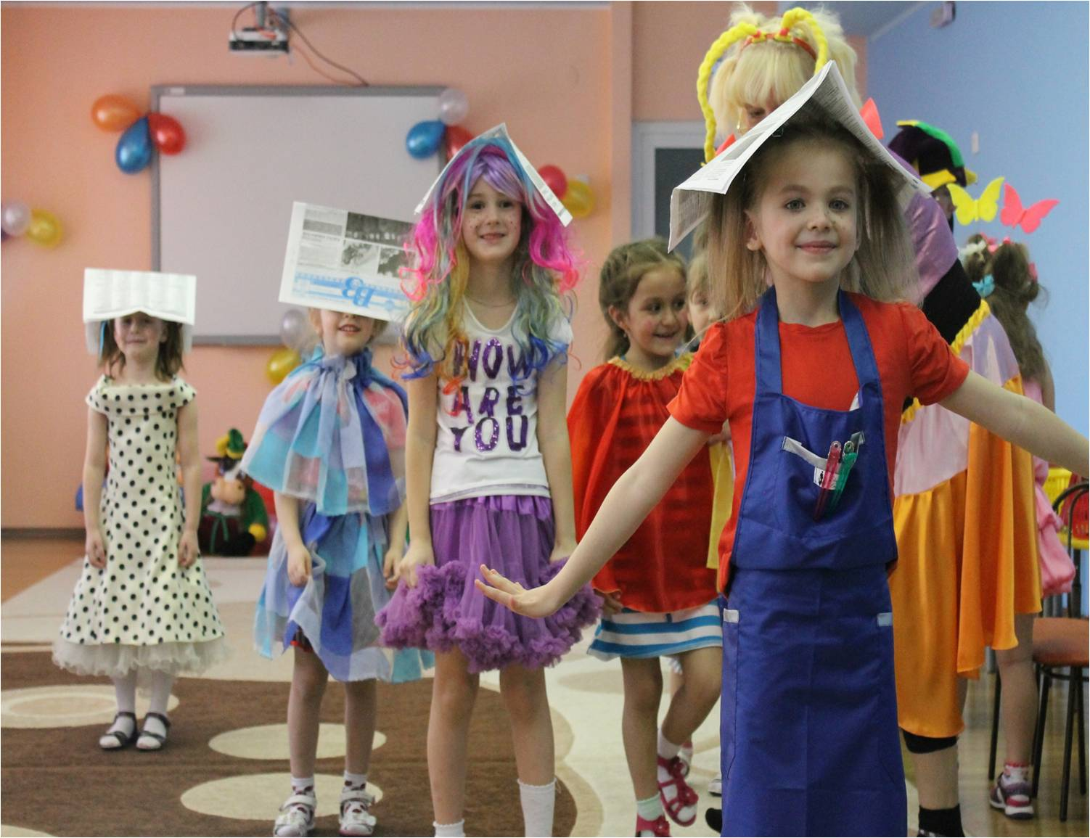

Смешинка: А родители тоже хотят проявить чудеса танца, с газетой на голове. Танец роботов в исполнении родителей.

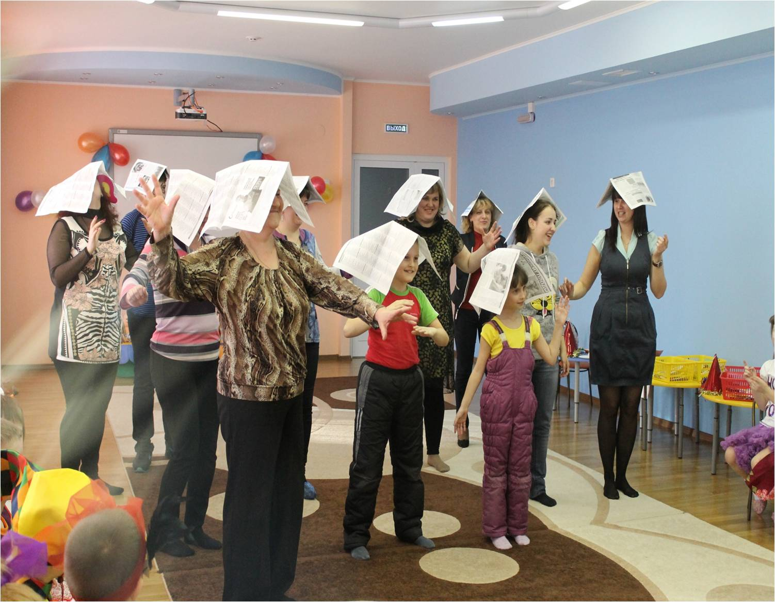

Юморинка: Родители сегодня в ударе. А мы поиграем, пока они переживают свой триумф.
(Игра называется «Собери мух». Играют две команды, они паучки и передвигаются как паучки до корзины с мухами. Берут кеглю с мухой в руки и уже простым бегом добираются до корзины своей команды.
Вторая подгруппа спасает мух из сетей пауков и сначала бежит с кеглей в руках до общей корзины, а потом по паучьи возвращается к своей команде.)

Смешинка: Пока дети немного отдохнут мы с родителями поотгадываем отгадки, их авторы ваши дети вот и посмотрим, как вы хорошо знаете ваших детей, и я не уверена, что вы всё правильно отгадаете.
Вот скажите, какое время года сейчас (Весна) А почему снег лежит? (…) А потому что скоро лето утверждают наши дети.
А кто моет машины? (Машинист)
А кто чинит машины? (Чинитель)
А кто шьёт платья? (Швеюха)
А много овец это (Семья)
А кто мама у барсука (Борщица)
А что такое кисель? (компот)
А что такое мак (Это такая булочка или матрас)
А кому для работы нужна метла? (Б.Я)

Юморинка:
Мы от смеха не устали, еще в джунглях не бывали.
ИСПОЛНЯЕТСЯ ПЕСНЯ «У ЖИРАФА»
Смешинка:
Ну, что ж, друзья, прощаться будем.
Ваш праздник долго не забудем!
Мы будем новой встречи ждать,
А вам желаем: не скучать!

Юморинка:
Закончился праздник, окончена встреча,
Настал расставания час.
Шутили, играли и всех согревали
Улыбки и блеск ваших глаз.
Запомните этот веселый День смеха!
Желаем вам счастья, здоровья, успеха!

